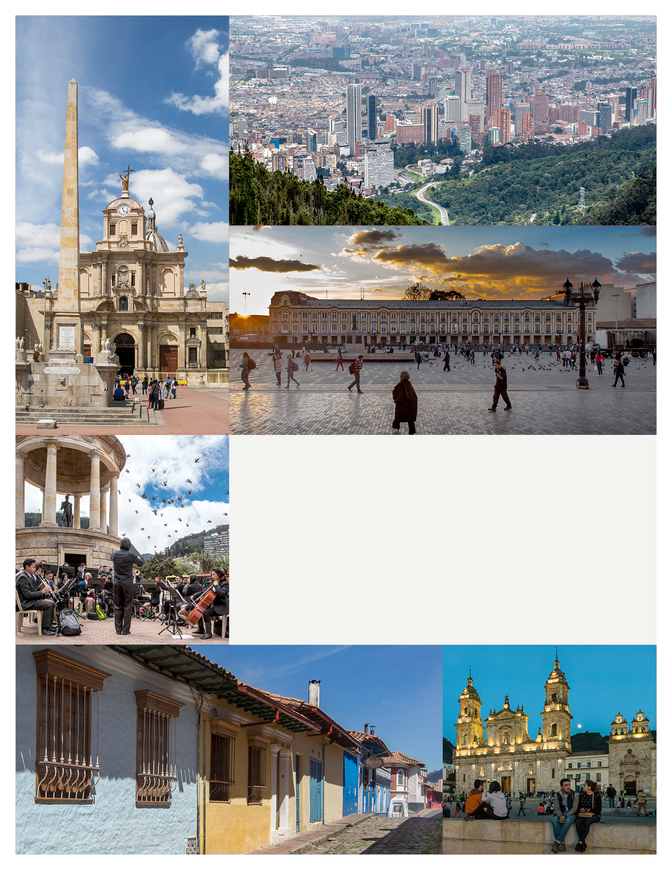
Vigencia: 29 marzo 2019
Versión: 02
PLAN INSTITUCIONAL DE PARTICIPACIÓN CIUDADANA
Plan
Proceso
Direccionamiento Estratégico

INSTITUTO DISTRITAL DE PATRIMONIO CULTURAL

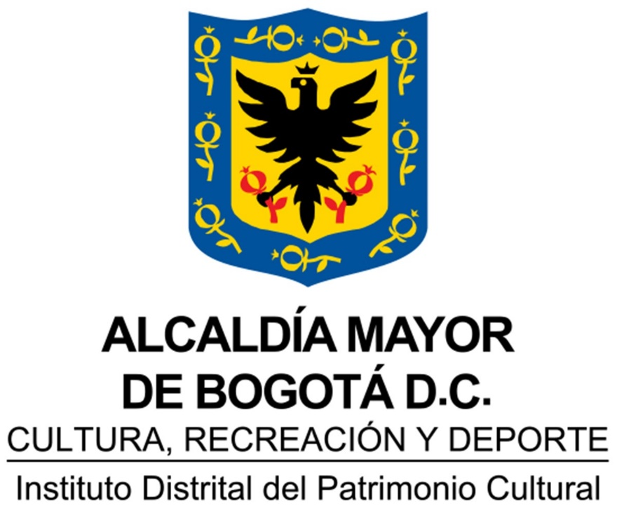

TABLA DE CONTENIDO

1. Introducción 2
2. Enfoque de la participación ciudadana del IDPC 3
2.1 Modalidades de la participación en el IDPC 3
2.2 Ejes transversales del enfoque de participación del IDPC 5
2.2.1 Articulación con el Modelo de Gestión Social 5
2.2.2 Articulación con la Estrategia de Transparencia, Atención a la Ciudadanía y Participación 2017-2019 y otros planes 6
2.2.3 Articulación con enfoques en las políticas públicas 7
3. PLAN INSTITUCIONAL DE PARTICIPACIÓN CIUDADANA IDPC 2019 9
3.1 Objetivo general 9
3.2 Objetivos específicos 9
3.3 Alcance 9
3.3.1 Ámbitos de participación institucionales 9
3.3.2 Ámbitos e instancias de participación sectoriales 10
3.3.3 Otros ámbitos locales y distritales 11
3.4 Plan de acción de actividades de participación ciudadana 2019 12
4. Participación ciudadana a través de los canales de comunicación 12
4.1 Canales presenciales 12
4.2 Canales virtuales 13
4.3 Canales telefónicos 13
5. Vigencia 14
6. Seguimiento y evaluación 14

OBJETIVO GENERAL

Promover y garantizar espacios y mecanismos de participación ciudadana activa e incidente en la gestión de la promoción, conservación y sostenibilidad del patrimonio cultural de Bogotá para la vigencia 2019.

Objetivos específicos

- Coordinar las actividades de participación ciudadana, control social y rendición de cuentas en los planes, programas y proyectos del IDPC durante la vigencia de 2019.
- Articular los escenarios de participación ciudadana del IDPC con otros planes institucionales, instancias y compromisos establecidos para la vigencia.
- Brindar a los colaboradores del IDPC, grupos de valor y a la ciudadanía en general, un marco de referencia y seguimiento del enfoque y de las actividades de participación a desarrollar durante la vigencia 2019.
- Contribuir al fortalecimiento de los canales permanentes de comunicación entre el IDPC y la ciudadanía.

ALCANCE

Con base en lo anterior, el presente plan abarca tanto las políticas, planes, programas y proyectos del IDPC que implican ámbitos de participación ciudadana y control social, así como otras instancias y compromisos establecidos en el cumplimiento de su misión como se detalla a continuación.

Ámbitos de participación institucionales

- Procesos de direccionamiento estratégico y planeación de la gestión del IDPC.
- Escenarios de formulación del Plan Especial de Manejo y Protección (PEMP) del Centro Histórico y otros planes e instrumentos liderados por la Subdirección de Gestión Territorial del Patrimonio.
- Espacios de participación convocados por la Subdirección de Protección e Intervención del Patrimonio, especialmente los relacionados con enlucimiento de fachadas, adopción de monumentos, y los procesos de gestión social.
- Programas y actividades de formación y divulgación del patrimonio cultural que adelanta el IDPC, a través de la Subdirección de Divulgación y Apropiación del Patrimonio, en particular ligados a la salvaguardia del patrimonio cultural inmaterial, los recorridos patrimoniales, el programa Civinautas, el Museo de Bogotá y el programa distrital de estímulos.
- Los procesos de transparencia y atención a la ciudadanía.
- Los escenarios de rendición de cuentas del IDPC.
- Los canales de comunicación presenciales y virtuales del IDPC.

Ámbitos e instancias de participación sectoriales

- Instancias de participación del Sistema Distrital de Patrimonio Cultural: el Consejo Distrital de Patrimonio Cultural y la Mesa de Consejeros Locales de Patrimonio Cultural, espacios para los cuales el IDPC ejerce la secretaría técnica.
- Instancias de participación del Sistema Distrital de Arte Cultura y Patrimonio en las cuales el IDPC hace presencia: Consejo Distrital de Arte, Cultura y Patrimonio, Consejos Distritales de Cultura Poblacional, Mesa Temática de Museos, y Consejos Locales de Arte, Cultura y Patrimonio.

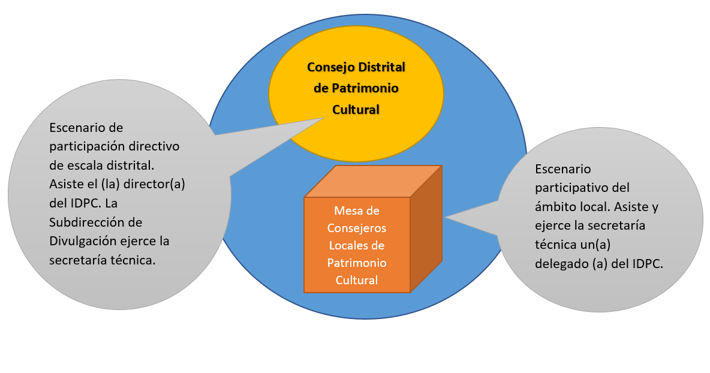
Gráfico 2. Sistema Distrital de Patrimonio Cultural. Fuente: elaboración propia (2018)

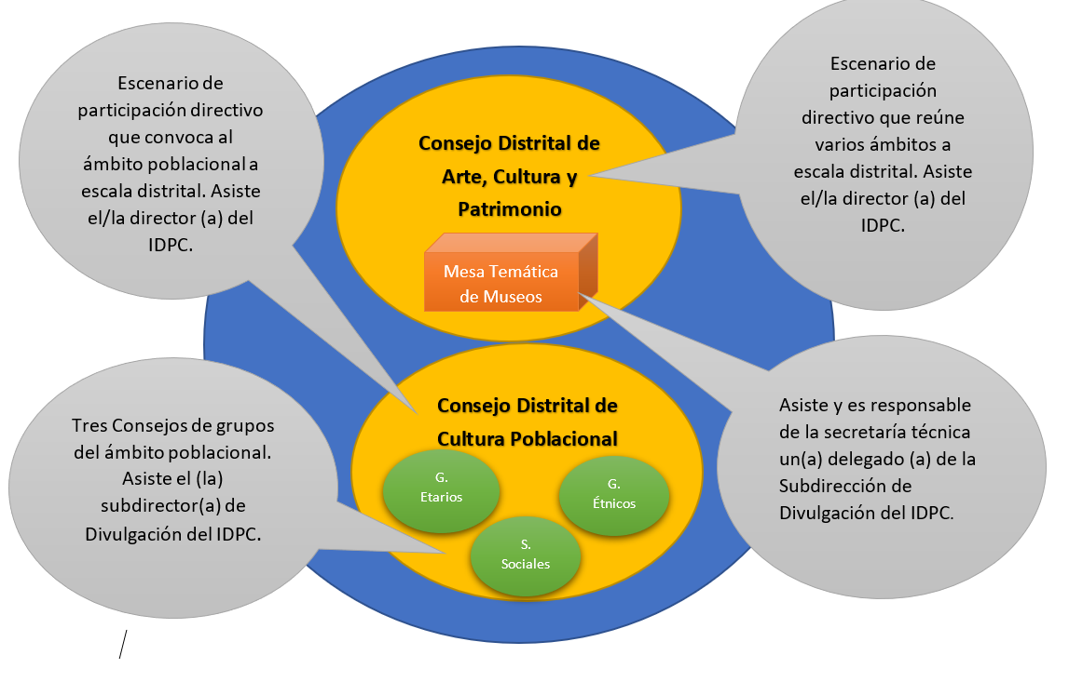
Gráfico 3. Sistema Distrital de Arte, Cultura y Patrimonio. Fuente: elaboración propia (2018)

Otros ámbitos locales y distritales

- Mesas de diálogo relacionadas con el enfoque poblacional-diferencial y otras políticas distritales: por ejemplo, mesas de concertación y seguimiento a los Planes Integrales de Acciones Afirmativas (PIAA) con grupos étnicos, mesas sobre la política pública de mujeres y equidad de género, entre otras.
- Espacios no formales de participación ciudadana convocados por entidades públicas, privadas y actores sociales relacionados con el patrimonio cultural de la ciudad.
- Otros escenarios de rendición permanente de cuentas: Consejos Locales de Gobierno, encuentros ciudadanos, compromisos ciudadanos mediados por la Veeduría Distrital, peticiones y citaciones por entes de control político.

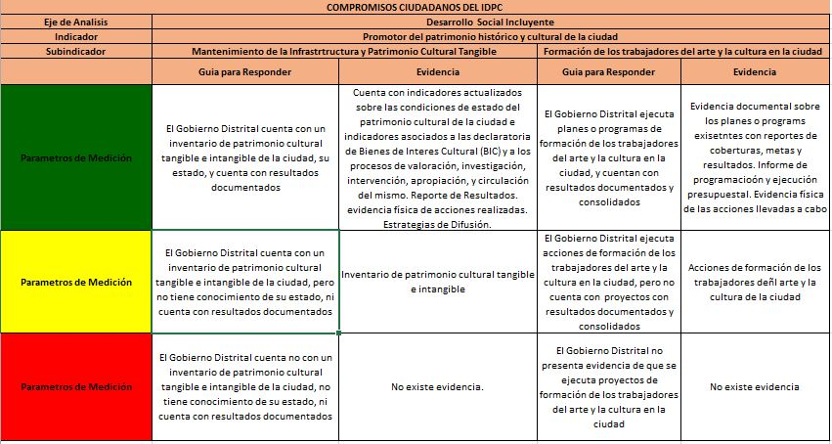
Tabla 4: Pactos ciudadanos donde se involucra al IDPC. Fuente: elaboración propia adaptada del Formato de Verificación de la Veeduría Distrital (2018)

CONTENIDO

Generalidades

Para el Instituto Distrital de Patrimonio Cultural-IDPC, la participación ciudadana es fundamental en el cumplimiento de su misión, que consiste en promover y gestionar la preservación y sostenibilidad del patrimonio cultural de Bogotá, mediante la implementación de estrategias y acciones de identificación, valoración, protección, recuperación y divulgación, con el fin de garantizar el ejercicio efectivo de los derechos patrimoniales y culturales de la ciudadanía, y afianzar el sentido de apropiación social del patrimonio cultural.

La participación ciudadana se entiende como “el derecho al ejercicio pleno del poder de las personas que en condición de sujetos sociales y políticos, y de manera individual o colectiva, transforman e inciden en la esfera pública en función del bien general y el cumplimiento de los derechos civiles, políticos, sociales, económicos, ambientales y culturales, mediante procesos de diálogo, deliberación y concertación entre actores sociales e institucionales, para materializar las políticas públicas. La participación se realizará sin discriminación por situación de discapacidad, ciclo vital, sexual, política, económica, étnica, cultural, o de cualquier otra índole” (Decreto Distrital 503 de 2011).

De ahí la relevancia que tienen las acciones de participación en los planes, programas y proyectos que adelanta el IDPC en desarrollo de su mandato misional, las cuales, fundamentadas en el reconocimiento del valor de lo público y el interés colectivo, estimulan el cuidado y disfrute del patrimonio de todos, pilar de nuestra memoria e identidad.

Con base en el Decreto 070 de 2015 que asigna al IDPC la función de “promover la participación ciudadana y adelantar concertaciones con las Alcaldías Locales, grupos organizados y la comunidad para ejecutar los proyectos que promueva, gestione, lidere o coordine en cumplimiento de sus funciones”, el Instituto reiteró su compromiso con la participación en su Plan Estratégico 2016-2020, incluyendo entre sus principios éticos que “los ciudadanos tienen derecho a participar en las decisiones públicas que los afecten”.

Es así como el llamado a la participación ciudadana se ha venido fortaleciendo en los diferentes instrumentos y estrategias de planeación, gestión y control de la entidad: proceso de direccionamiento estratégico, Sistema Integrado de Gestión, Planes Anticorrupción y de Atención al Ciudadano, entre otros. En particular, la Estrategia de Transparencia, Atención a la Ciudadanía y Participación 2017-2019 identificó la necesidad de poner en marcha el Modelo de Participación Ciudadana y Control Social del IDPC, con el “objetivo de garantizar espacios y mecanismos de participación activa e incidente en la gestión de la promoción, conservación y sostenibilidad del patrimonio cultural de Bogotá”.

Desde el año 2018, se ha venido consolidando el Modelo de Participación Ciudadana y Control Social del Instituto, que integra los siguientes seis componentes:
- Lineamientos para fortalecer la participación ciudadana y el control social;
- Caja de herramientas para la mejora continua;
- Ámbitos y mecanismos de participación ciudadana;
- Canales de comunicación del IDPC para la participación ciudadana;
- Sensibilización y capacitación de servidores públicos; y
- Plan Institucional de Participación Ciudadana.

En este marco, el presente Plan Institucional de Participación Ciudadana-PIPC- materializa este compromiso para la vigencia 2019, identificando los espacios y mecanismos de participación ciudadana a desarrollar para la conservación y apropiación social del patrimonio cultural de Bogotá.

Se organiza en seis capítulos. Retoma el enfoque de la participación ciudadana propuesto en el Modelo a modo de contexto, y presenta los objetivos del plan, las actividades y escenarios propuestos para esta vigencia, los canales de comunicación permanentes, y los mecanismos para el seguimiento y evaluación.

Enfoque de la participación ciudadana del IDPC

El IDPC considera fundamental la participación ciudadana para fortalecer la transparencia, el control social, la eficiencia y efectividad de la gestión pública. En relación con el patrimonio cultural, se concibe como un medio para generar conocimiento sobre el patrimonio, apropiación social, arraigo territorial y movilización corresponsable para su sostenibilidad.

Al relacionarse con la memoria y la identidad, la participación en temas patrimoniales debe abarcar las voces y posturas de amplios y diversos sectores (residentes, comerciantes y empresarios, gremios, organizaciones, academia, grupos etarios, étnicos, entre otros), garantizando este derecho fundamental especialmente para la población vulnerable.

Para ello, se requiere impulsar mecanismos innovadores, atractivos y accesibles, que permitan identificar necesidades, idear soluciones de manera colaborativa y desarrollar acciones corresponsables.

Modalidades de la participación en el IDPC

En sus lineamientos para fortalecer la participación ciudadana y el control social, el IDPC identificó tres modalidades o variables clave de la participación ciudadana como sigue: fases de la gestión pública, nivel de incidencia, y dimensiones relacionadas con el patrimonio cultural.

Fases de la gestión pública

1. Diagnóstico (identificación, problemas)
2. Formulación (elaboración, aprobación)
3. Implementación (ejecución)
4. Evaluación (seguimiento, control)
Tabla 1. Ciclo de la Gestión Pública. Fuente: elaboración propia basada en página web de Función Pública (2018)

Cada una de las fases puede abarcar uno o varios niveles de incidencia, entendido como la influencia de la participación ciudadana en la toma y/o implementación de decisiones.

Niveles de incidencia

1. Información: se fundamenta en el derecho de acceso a la información y consiste en suministrar información pública en forma proactiva y atender efectivamente las peticiones de los ciudadanos, en cumplimiento del principio de transparencia establecido en la Ley 1712 de 2014. La entidad debe proporcionar y facilitar el acceso a información de calidad, en lenguaje y formato comprensible para divulgar la información pública, sobre programas, servicios y procedimientos de la entidad.

2. Consulta: es un instrumento que pueden utilizar las entidades en cualquier momento del ciclo de la gestión pública para conocer las opiniones de los ciudadanos, con el fin de priorizar problemáticas o temas para rendición de cuentas, mejorar trámites y disposiciones legales, seleccionar o evaluar programas, obras o proyectos de inversión, entre otros aspectos.

3. Decisión: en este nivel de participación, los ciudadanos logran tener incidencia directa sobre el asunto en cuestión. Implica escenarios cuyo resultado es vinculante. En otros casos, los ciudadanos y las respectivas autoridades conforman un grupo o mesa que tiene por objetivo debatir sobre un asunto público para tomar una decisión de forma colectiva. En este caso, las personas, funcionarios y autoridades suelen establecer colectivamente las reglas del juego del escenario de participación buscando romper las asimetrías y garantizando la toma de decisiones alrededor de varias alternativas mediante la formación de un consenso entre los involucrados.

4. Co-gestión/co-creación: este nivel de participación se refiere a una gestión conjunta entre ciudadanos o representantes de ciudadanos y autoridades. De forma general, en este nivel se busca que las personas y grupos que participaron en la toma de decisiones, se involucren en su implementación y seguimiento de forma que se aseguren que los acuerdos o decisiones obtenidas se lleven a cabo de forma adecuada. Las acciones de co-gestión o co-creación pueden enfocarse en la definición y puesta en marcha de acciones de las entidades públicas (incluyendo ejercicios de colaboración para el diseño y co-creación de propuestas a partir de ideas ciudadanas, o para aportar en la solución de problemas o situaciones propias del quehacer institucional) o, en casos de mayor incidencia, cuando los sujetos participantes se constituyen como actores en la ejecución directa de planes, programas o proyectos específicos.
Tabla 2. Niveles de incidencia. Fuente: elaboración propia

Adicional a lo anterior, y tomando en cuenta la misionalidad del IDPC, se establecen cuatro dimensiones de la participación ciudadana relacionadas con el patrimonio cultural.

Dimensiones relacionadas con patrimonio cultural

1. Sensibilización: acciones de participación orientadas a informar y sensibilizar a la ciudadanía y grupos de interés en temas patrimoniales.

2. Creación de capacidades: acciones de participación en doble vía (hacia dentro y fuera de la entidad) orientadas a capacitar a la ciudadanía y grupos de interés en temas patrimoniales, generar apropiación social del patrimonio cultural y cualificar la participación ciudadana. En otras palabras, promover la producción y gestión colectiva del conocimiento relacionado con el patrimonio cultural.

3. Movilización de actores: acciones de participación orientadas a la corresponsabilidad de la ciudadanía y grupos de interés en la gestión sostenible del patrimonio cultural.

4. Control social (dimensión transversal): acciones de participación orientadas a garantizar y fortalecer el control social de la ciudadanía y grupos de interés en las actuaciones del IDPC.
Tabla 3. Dimensiones relacionadas con patrimonio cultural. Fuente: elaboración propia

Ejes transversales del enfoque de participación del IDPC

Articulación con el Modelo de Gestión Social

En el IDPC, se han realizado esfuerzos para conceptualizar y operativizar la vinculación de la ciudadanía y grupos de interés, especialmente desde el equipo de Gestión Social de la Subdirección de Protección e Intervención del Patrimonio, quién planteó en el Manual de Gestión Social una serie de preguntas orientadoras para aproximarse a cualquier tipo de intervención en Bienes y Sectores de Interés Cultural.

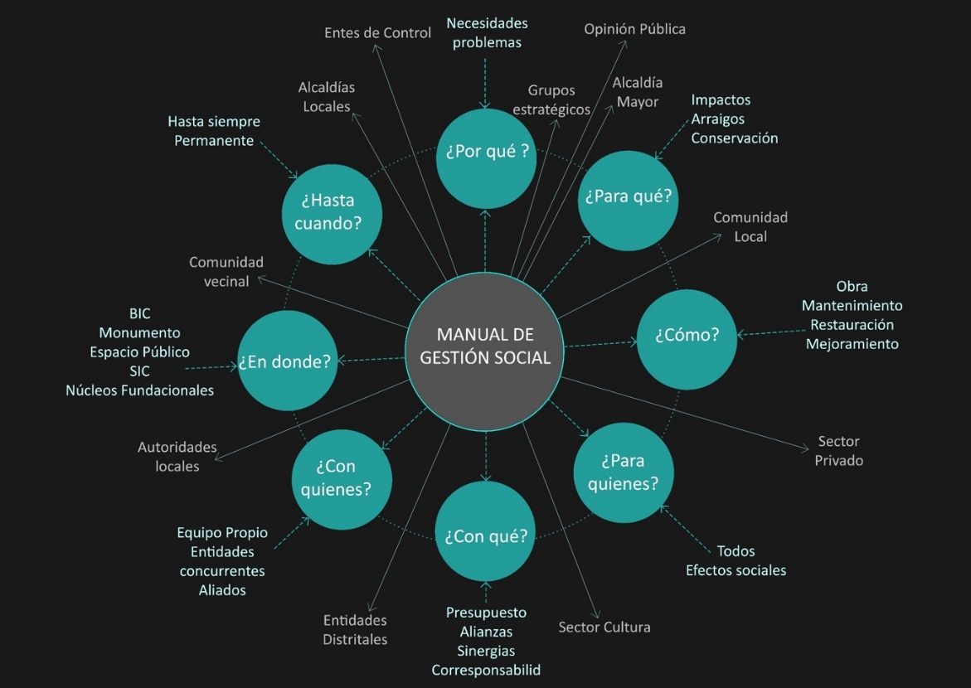
Gráfico 1. Manual de Gestión Social del IDPC. Fuente: Subdirección de Protección e Intervención del Patrimonio (2018)
Las preguntas orientadoras del Manual de Gestión Social ofrecen un enfoque específico de la gestión social del patrimonio cultural que se puede consolidar tanto como herramienta de aplicación en las intervenciones técnicas del IDPC, como en una manera de relacionarse con comunidades en el territorio de más largo aliento. Las preguntas, en tanto formulan una caracterización y guía para la interacción con grupos de valor o la ciudadanía en general, resuenan con las preguntas que se deben tener en mente a la hora de pensar la relación entre una intervención misional del IDPC y la estrategia o ejercicio de participación ciudadana.

En su acepción más amplia, la gestión social y la participación ciudadana comparten la aspiración por empoderar y facilitar la agencia de la ciudadanía. En el campo procedimental se puede vislumbrar en el Manual una relación de doble vía sobre la cual se debe construir. La gestión social, dado sus acompañamientos detallados y sostenidos con los actores, es de alta utilidad en las diferentes fases de una estrategia de participación (caracterización de actores y sus visiones con respecto a los problemas o temas de interés, socialización y consulta de programas y proyectos, entre otros). Asimismo, las estrategias de participación ofrecen mecanismos y herramientas para facilitar la incidencia ciudadana en la toma de decisiones y la rendición de cuentas. En aproximaciones de co-gestión o co-creación, la participación ciudadana encuentra sinergias con la gestión social en el carácter procesual y de acompañamiento.

Por otro lado, el Manual de Gestión Social ofrece un enfoque territorial a través del concepto de “entornos patrimoniales”, entendidos como contextos en donde confluyen hechos patrimoniales tanto físicos como simbólicos, que forman parte de lo que es reconocido como memoria colectiva. Los entornos, a su vez, contienen “nodos de intervención” que son los micro-territorios en donde se harán intervenciones integrales al patrimonio cultural de la ciudad por parte del IDPC, reconociendo los valores patrimoniales y los actores sociales presentes en el territorio. El enfoque territorial, el cual agrega un valor adicional a cualquier elaboración de estrategias de participación ciudadana, invita a entender las dinámicas socio-espaciales de los lugares que se intervienen o regulan de la mano de los actores sociales que en ellas se inscriben.

Articulación con la Estrategia de Transparencia, Atención a la Ciudadanía y Participación 2017-2019 y otros planes

Como se mencionó anteriormente, la Estrategia de Transparencia, Atención a la Ciudadanía y Participación 2017-2019 plantea la puesta en marcha del Modelo de Participación Ciudadana y Control Social del IDPC, el cual se debe articular con otros componentes de esta Estrategia como lo son el acceso a la información y transparencia, la atención ciudadana, el gobierno en línea, y la rendición permanente de cuentas, entre los principales.

Por otro lado, el Plan Anticorrupción y de Atención al Ciudadano (PAAC) 2019 incluye varias acciones relacionadas con participación ciudadana, en particular en los componentes de rendición de cuentas y de atención del ciudadano, que buscan respectivamente “fortalecer los escenarios de diálogo y retroalimentación con la ciudadanía y grupos de interés para incluirlos como actores permanentes de la gestión del IDPC” y “garantizar un servicio a la ciudadanía cálido, oportuno y efectivo, con criterios diferenciales de accesibilidad”. Las actividades del presente plan articuladas con el PAAC 2019 se pueden consultar en el Plan de Acción anexo, que detalla los espacios y mecanismos de participación ciudadana que desarrollará el IDPC en esta vigencia.

Articulación con enfoques en las políticas públicas

“En el marco de las políticas públicas, los enfoques se entienden como la forma de dirigir la atención o el interés hacia un asunto para lograr una mayor comprensión de las realidades, situaciones y necesidades sociales, que permitan dar respuestas pertinentes por parte del Estado. El abordaje de los enfoques es una oportunidad para el fortalecimiento de la gestión pública, en la que se amplían los grados de flexibilidad y niveles de apertura y adaptación a cambios y nuevas realidades. Permite la re-significación de los procesos propios de la gestión institucional para que la toma de decisiones tenga una mirada integral y sistémica de la realidad” (SDP, 2017). A continuación, se presentan algunos de los enfoques que el IDPC está incorporando de manera progresiva en relación con la participación ciudadana. Para conocer las acciones concretas correspondientes a cada enfoque, consultar al plan de acción anexo.

- Enfoque de derechos humanos

El abordaje de los enfoques se entiende bajo la sombrilla de los derechos humanos. Los derechos humanos suponen un tratamiento igualitario, es decir, que nadie debe tener menores oportunidades. De ahí que la igualdad como fundamento de los derechos humanos, nos permite reflexionar sobre principios clave de la participación ciudadana como la no exclusión, equidad, autonomía, reconocimiento y respeto de la diversidad. Se trata entonces de que todas las personas o grupos que tengan interés en participar tengan la oportunidad de hacerlo voluntariamente, con igualdad de oportunidades y de trato, y que las diversas opiniones o posiciones se puedan expresar libremente y sean valoradas por igual. En este sentido, se toma como criterio común para entender el enfoque de derechos humanos las directrices de programación plasmadas en la declaración “Hacia un entendimiento común de las Naciones Unidas sobre un enfoque basado en los derechos humanos para la cooperación para el desarrollo” (ONU, 2003).

- Enfoque poblacional-diferencial

El enfoque poblacional-diferencial centra la atención en los seres humanos, en visibilizar las características y particularidades de las personas y colectivos, y en reconocer las dinámicas de discriminación y exclusión que éstos han vivido. Lo anterior con el fin de generar acciones diferenciales transformadoras que logren el goce efectivo de derechos de todos los grupos poblacionales y sectores sociales que habitan un territorio.

Este enfoque permite identificar, comprender y responder a las relaciones entre la dinámica demográfica y los aspectos ambientales, sociales y económicos que son responsabilidad y competencia de los municipios. Se orienta a entender el abordaje de las diferentes categorías en función de su ciclo vital y generacional, su condición y situación, así como su identidad y diversidad.

Como resultado, busca generar dispositivos, canales y actuaciones que se encaminan a dar respuestas que satisfagan demandas o necesidades de la población o que garanticen la vida, el desarrollo, el bienestar y la felicidad de las personas en una lógica de desarrollo humano. La “Metodología para incorporar el enfoque poblacional-diferencial en los proyectos de inversión del Distrito Capital” adoptada mediante la Resolución 1344 de 2018, identifica las siguientes categorías:

- Sexo
- Orientación sexual
- Identidad de género
- Transcurrir vital (primera infancia, infancia, adolescencia, juventud, adultez, vejez)
- Pertenencia étnica (Rrom, indígenas, afrodescendientes, palenqueros y negritudes, y raizales)
- Personas con discapacidad
- Víctimas del conflicto armado

Dichas categorías se incluyeron en la matriz del plan de acción anexa para empezar a visibilizar y fortalecer el enfoque poblacional-diferencial en los espacios de participación ciudadana del IDPC de manera incremental.

- Enfoque territorial

“A través del enfoque territorial se realiza el análisis de los diversos componentes de índole territorial que aplican de forma diferente y solo algunos de los propuestos, por la especificidad de cada situación o problemática a resolver por las políticas públicas.

La vida no es posible sin territorio, tampoco sería posible el desarrollo de los derechos de los seres humanos sin el territorio, pues este, es soporte o contenedor de los fenómenos y relaciones sociales. El territorio es el espacio dentro del cual tienen lugar las relaciones socioculturales de un grupo humano específico, en razón a que es entendido “como una construcción cultural donde tienen lugar las prácticas sociales con intereses distintos, con percepciones, valoraciones y actitudes territoriales diferentes, que generan relaciones de complementación, de reciprocidad, pero también de confrontación. Dicha construcción es susceptible de cambios según la época y las dinámicas sociales” (Capel, 2016). En ese sentido, los problemas que procuran eliminar o mitigar las políticas públicas, ocurren en un territorio específico de la ciudad, con características propias de diversa índole definidas por su geografía, por su contexto político, económico y social que le dan una connotación diferente a los proyectos de la política pública que se van a implementar en cada zona con el fin de lograr intervenciones más pertinentes y efectivas” (SDP, 2017).

En el marco de este Plan, el IDPC incorporó la territorialización de los ámbitos de participación ciudadana propuestos en esta vigencia (ver plan de acción anexo), para determinar el alcance urbano y/o rural de los ejercicios de participación, así como generar sinergias entre las diferentes intervenciones del Instituto de acuerdo con las especificadas y necesidades de cada territorio.

Plan de acción de actividades de participación ciudadana 2019

El plan de acción anexo presenta el detalle de los espacios y mecanismos de participación previstos para la vigencia 2019, de acuerdo con el alcance previamente expuesto.

Participación ciudadana a través de los canales de comunicación

Adicional a las acciones presentadas en el plan de acción, la ciudadanía interactúa y sigue la gestión del IDPC a través de distintos canales de comunicación permanentes. En la actualidad, existen varios canales en el Instituto para recibir y/o difundir información relacionada con participación ciudadana.

Canales presenciales

Los canales presenciales se relacionan principalmente con la recepción y respuesta a peticiones ciudadanas, e invitación a ámbitos de participación. Se pueden clasificar de la siguiente forma:

- Verbal: recepción de solicitud y/o entrega de información de forma oral por cualquier colaborador del IDPC.
- Físico: los canales son a) ventanilla única de información y atención a la ciudadanía ubicada en la Sede Casa Fernández, Calle 8 No. 8-52, y b) tres buzones de sugerencias ubicados en las sedes: Palomar- Centro de Documentación, ubicada Calle 12 b No. 2-96; Casa Sámano, ubicada en la Carrera 4 No.10-18; y Casa Fernández, ubicada en la Calle 8 No. 8-52. Por otro lado, el canal escrito se utiliza para convocar ciertos espacios de participación (oficios y correspondencia).

Canales virtuales

Los canales virtuales cumplen ambas funciones de recibir peticiones ciudadanas y difundir información relacionada con participación, bien sea para efectos de convocatoria o socialización de resultados.

- Página web y micrositios www.idpc.gov.co: se utiliza para convocar a escenarios presenciales y virtuales de participación, publicar avances y resultados, e información relacionada con transparencia y atención al ciudadano. De la mano con los equipos de Transparencia y Atención a la Ciudadanía, Comunicaciones y Sistemas, se desarrollarán acciones de mejora de la página web, relacionadas con acceso a la información de participación ciudadana y lenguaje claro.
- Redes sociales IDPC y Museo de Bogotá (Facebook @institutodepatrimoniocultural; Twitter: @patrimoniobta; Instagram: @patrimoniobta) y canal Youtube: para convocar a escenarios presenciales y virtuales de participación, realizar cubrimiento en tiempo real, publicar avances y resultados, y dialogar con los ciudadanos.
- Correos electrónicos atencionciudadania@idpc.gov.co y otros (por ejemplo bancoiniciativaspemp@idpc.gov.co): utilizados para recibir peticiones y/o aportes de la ciudadanía.
- Sistema Distrital de Quejas y Soluciones SDQS: para recibir peticiones ciudadanas.
- Correo masivo webmaster@idpc.gov.co: para realizar convocatoria a escenarios presenciales y virtuales de participación, y enviar información de interés.

Canales telefónicos

- Línea de atención a la ciudadanía 3550800 ext. 138: para recibir peticiones ciudadanas.
- Línea de denuncias por posibles actos de corrupción 3550800 ext.102; y Línea 195 Alcaldía Mayor de Bogotá: para recibir peticiones ciudadanas.
- Llamadas telefónicas: para confirmar asistencia y comunicar información de interés.

Canales de comunicación del IDPC
Presenciales | Verbal
 | Escrito
 | Buzón de sugerencias
Virtuales | Página web y micrositios
 | Redes sociales IDPC y Museo de Bogotá
 | Correo electrónico
 | Sistema Distrital de Quejas y Soluciones SDQS
 | Correo masivo
Telefónicos | Línea de atención a la ciudadanía
 | Línea de denuncias
 | Llamadas telefónicas
Tabla 5. Tipos de canales de comunicación del IDPC. Fuente: elaboración propia (2018)

Vigencia

La implementación de este Plan Institucional tendrá lugar durante la vigencia 2019.

Seguimiento y evaluación

Se realizará seguimiento a la implementación del Plan Institucional de Participación Ciudadana 2019 a través de los ámbitos de participación ciudadana identificados en el plan de acción anexo. Los equipos de trabajo responsables del seguimiento a la implementación de este plan son:

- Oficina Asesora de Planeación: Equipo de Participación Ciudadana, de manera articulada con:
- Oficina Asesora de Planeación: equipo responsable del seguimiento al PAAC 2019,
- Subdirección de Gestión Corporativa: Equipo de Transparencia y Atención a la Ciudadanía en lo relativo a la Estrategia de Transparencia, Atención a la Ciudadanía y Participación Ciudadana 2017-2019, y
- Los equipos de trabajo del IDPC líderes de los ámbitos de participación ciudadana propuestos y canales de comunicación.

Los responsables del seguimiento y compilación de evidencias del plan harán un reporte cuatrimestral que será publicado en la página web del Instituto.

Al cierre de la vigencia, los responsables del plan realizarán una evaluación de la pertinencia, las actividades y el cumplimiento del plan de acción, lo cual será debidamente reportado en el informe anual de participación y en los procesos de rendición de cuentas sectoriales e institucionales.

CONTROL DE CAMBIOS

Fecha | Versión | Naturaleza del cambio
28/01/2019 | 01 | Creación del documento.
29/03/2019 | 02 | Se actualiza a la nueva plantilla de documentos del SIG.  Se modifica de acuerdo a la estructura dada por el instructivo de elaboración de documentos. Se modifican los objetivos estratégicos. Se modifica el alcance. Se modifica de manera general el contenido del documento.

CRÉDITOS

Elaboró | Revisó | Aprobó
Equipo de Participación Ciudadana, Oficina Asesora de Planeación  José Antonio Ramírez  Sandra Carolina Noriega  Ana Milena Prada | Charly Alexander Rociasco Méndez, Líder SIG, Contratista Oficina Asesora de Planeación.  Laura Zimmermann, Líder equipo de Participación Ciudadana, Contratista Oficina Asesora de Planeación. | Luz Patricia Quintanilla Parra - Jefa Oficina Asesora de Planeación
Documento de aprobación | Comité Sistema Integrado de Gestión, marzo 26 de 2019.

La Veeduría Distrital, en cumplimiento de su misión como entidad de control preventivo y promotora del control social en Bogotá, acompaña técnicamente a grupos de ciudadanos organizados alrededor de la figura de los Observatorios Ciudadanos Locales- OCL, a través de las Mesas de Pactos establecidas entre la ciudadanía y las entidades distritales.
Para mayor información acerca del marco institucional y normativo, el enfoque de la participación y otras herramientas planteadas para fortalecer el ejercicio participativo en el Instituto, consulte el documento del Modelo y el Lineamiento de participación ciudadana en la página web http://idpc.gov.co/transparencia-y-acceso-a-la-informacion-publica/ley_transparencia_idpc/participacion-la-formulacion-politicas/
Para mayor información, se sugiere consultar el texto de la Secretaría de Planeación Distrital (2017) “Guía de formulación e implementación de políticas públicas del Distrito”.

